 | Miniprojet  Janken
SPE - ISN | Elaborer un mini projet en C
Mini projet
Organisation : Travail maison


Algorithme
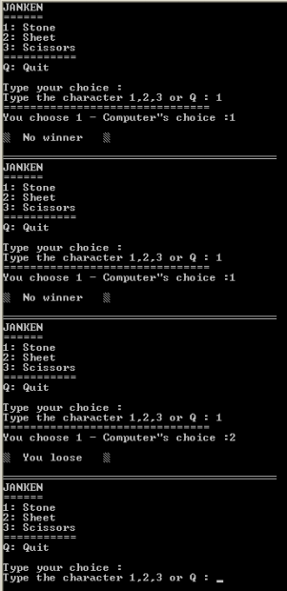
Algorithme principal
choix_joueur caractère
choix_ordi entier ;
DEBUT
REPETER
Ecrire_consignes ;
choix_joueur=jeu_joueur ;
SI choix_joueur != « Q »
ALORS
choix_ordi=jeu_ordi ;
Afficher_resultat(choix_joueur, choix_ordi)
FINSI
JUSQU’A choix_joueur= « Q » ;
FIN
~o~~o~~o~~o~~o~~o~~o~~o~ ~o~~o~~o~~o~~o~~o~
Algorithme Ecrire_consignes
DEBUT
Ecrie le titre
Ecrire les possibilités
Ecrire la consigne
FIN
~o~~o~~o~~o~~o~~o~~o~~o~ ~o~~o~~o~~o~~o~~o~
Algorithme jeu_joueur
saisie carcatère
saisie_correcte booleen ;
DEBUT
REPETER
Saisie_correcte=VRAI
Saisir_valeur(saisie)
SI saisie égale à 1, 2, 3 ou Q
ALORS jeu_joueur=saisie
SINON
Saisie_correcte=FAUX
Redonner la consigne
FINSI

JUSQU’A saisie_correcte=VRAI
FIN
~o~~o~~o~~o~~o~~o~~o~~o~ ~o~~o~~o~~o~~o~~o~
Algorithme jeu_ordi
DEBUT
Initialiser générateur aléatoire
Jeu_ordi=nombre aléatoire entre 1 et 3
FIN
~o~~o~~o~~o~~o~~o~~o~~o~ ~o~~o~~o~~o~~o~~o~
Algorithme Afficher_Resultat
P entier
DEBUT
Convertir la saisie du joueur en entier
SI choix_joueur=choix ordi
ALORS Ecrire (« égalité »)
SINON
SELON que choix_jour
=1 : SI choix ordi=2 ALORS ecrire(« Vous avez perdu ») SINON ecrire(« vous avez gagné ») FINSI
=2 : SI choix ordi=2 ALORS ecrire(« Vous avez gagné ») SINON ecrire(« vous avez perdu ») FINSI
=3 : SI choix ordi=2 ALORS ecrire(« Vous avez gagné ») SINON ecrire(« vous avez perdu ») FINSI
FINSELON
FINSI
FIN

Code C
#include <string>
#include <iostream>
#include <time.h>
#include <stdlib.h>
using namespace std; //précise que l'on utilise des bibliothèques standards
//-------------------------------------------------------------------------
void ecrire_consignes()
{//donne les consignes du jeu
cout<<"JANKEN"<<endl;
cout<<"======="<<endl;
cout<<"1:Caillou"<<endl;
cout<<"2:Feuille"<<endl;
cout<<"3:Ciseaux"<<endl;
cout<<"========="<<endl;
cout<<"Q: Quitter"<<endl<<endl;
cout<<"Faites votre choix"<<endl;
}
//-------------------------------------------------------------------------
string jeu_joueur()
{ //Choix joueur
string c;
bool saisie;
do
{//repeter jusqu'à ce que la bonne saisie soit faire
saisie=true;
cin>>c;
if ((c=="1")||(c=="2")||(c=="3")||(c=="Q"))
return c;
else
{
saisie=false;
cout<<"Choisir 1, 2, 3 ou Q"<<endl;
}
}while (saisie==true);
}
//-------------------------------------------------------------------------
int jeu_ordi()
{//choix ordi
srand(time(NULL));
return (rand() % 3) + 1;
}
//-------------------------------------------------------------------------
string pfc(int n)
{//donne le nom du choix
switch (n)
{
case 1:return "Caillou"; break;
case 2:return "Feuille"; break;
case 3:return "Ciseaux"; break;
}
}
//-------------------------------------------------------------------------
int chartoint(string c)
{//conversion d'un caractère en entier
return atoi(c.c_str());
}
//-------------------------------------------------------------------------
void resultat(string j, int o)
{//Afficher le résultat et le gagnant
int p;
p=chartoint(j);
//Afficher choix
cout<<"L'ordinateur a choisi "<<pfc(o)<<endl;
cout<<"Le joueur a choisi "<<pfc(p)<<endl;
if (p==o)cout<<"Egalit\x82"<<endl;
else
{//pas d'égalité il faut chercher le gagnant
switch (p)
{
case 1:if (o==2)cout<<"Vous avez perdu"<<endl; else cout<<"Vous avez gagn\x82";break;
case 2:if (o==1)cout<<"Vous avez gagné"<<endl; else cout<<"Vous avez perdu";break;
case 3:if (o==1)cout<<"Vous avez perdu"<<endl; else cout<<"Vous avez gagn\x82";break;
}
}
cout<<"************************************"<<endl;
}
//-------------------------------------------------------------------------
int main()
{//Algo principal
string choix_joueur;
int choix_ordi;
do
{
ecrire_consignes();
choix_joueur=jeu_joueur();
if (choix_joueur!="Q")
{//Le joueur ne veut pas quitter
choix_ordi=jeu_ordi();//choix de l'ordinateur
resultat(choix_joueur,choix_ordi);//affiche le résultat
}
}while (choix_joueur!="Q");
}

